CentOS 8.3系统，手动安装宝塔面板与OJ系统教程

1. **安装LINUX系统（本次使用CentOS 8.3为例）**
   1. 使用阿里云镜像下载<https://mirrors.aliyun.com/centos/8/isos/x86_64/> 为了快速下载，使用[CentOS-8.3.2011-x86_64-minimal.iso](https://mirrors.aliyun.com/centos/8/isos/x86_64/CentOS-8.3.2011-x86_64-minimal.iso) 这个精简镜像，也可以使用网络镜像或完整镜像文件。
   2. 使用VM虚拟机加载ISO镜像开使安装CentOS系统。  
      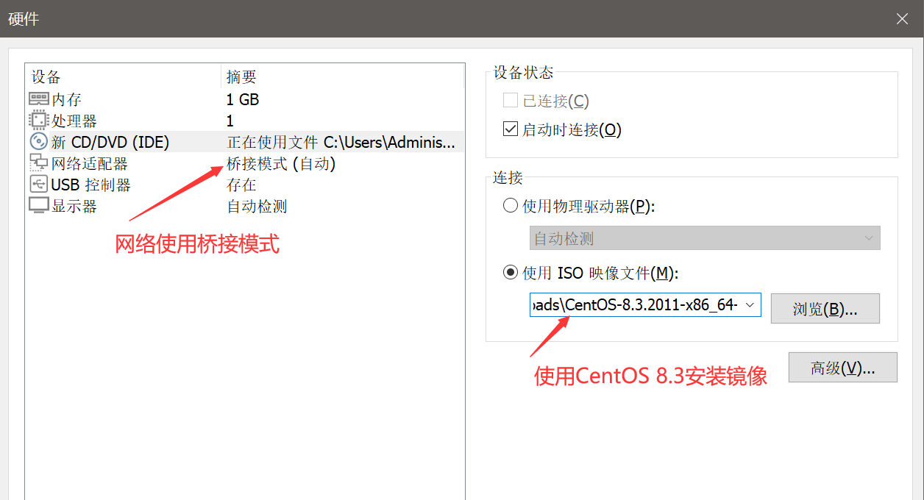
   3. 开启虚拟机，进入CentOS的安装界面。  
      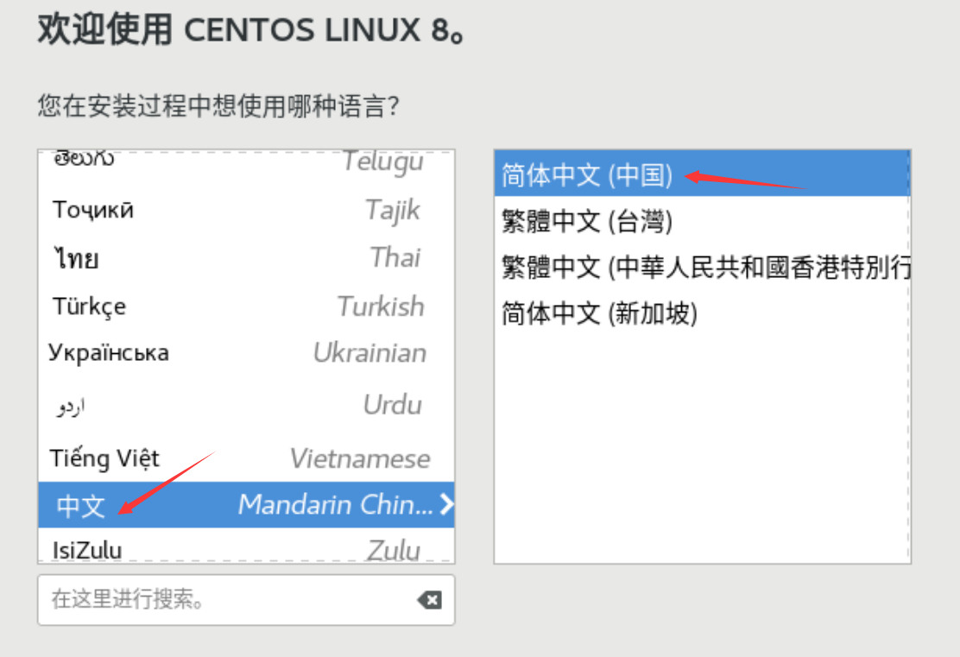  
      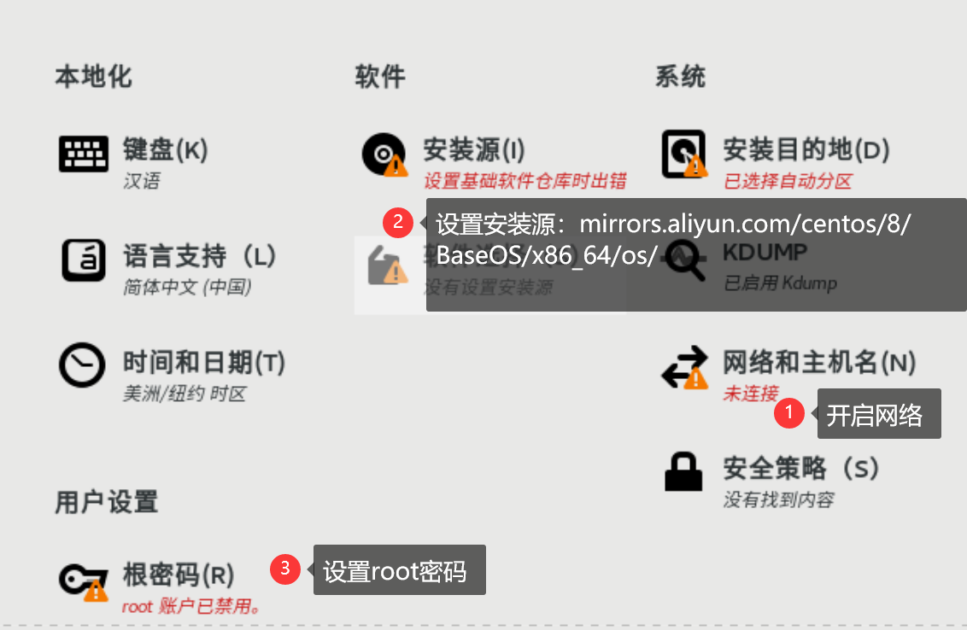  
      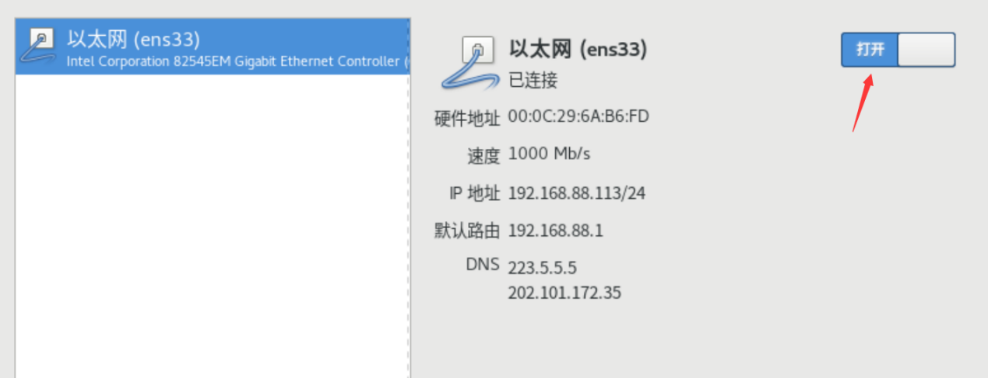  
      使用使用[CentOS-8.3.2011-x86_64-boot.iso](https://mirrors.aliyun.com/centos/8/isos/x86_64/CentOS-8.3.2011-x86_64-boot.iso)镜像，就需要设置网络安装源。完整镜像就不需要设置这个。  
        
        
      设置安装源：mirrors.aliyun.com/centos/8/BaseOS/x86_64/os/  
        
      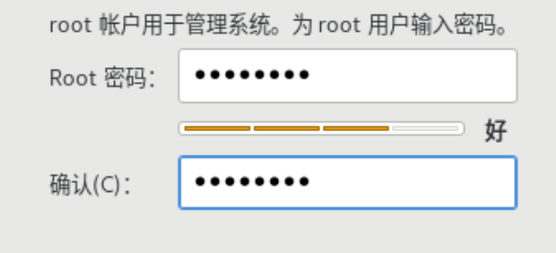  
      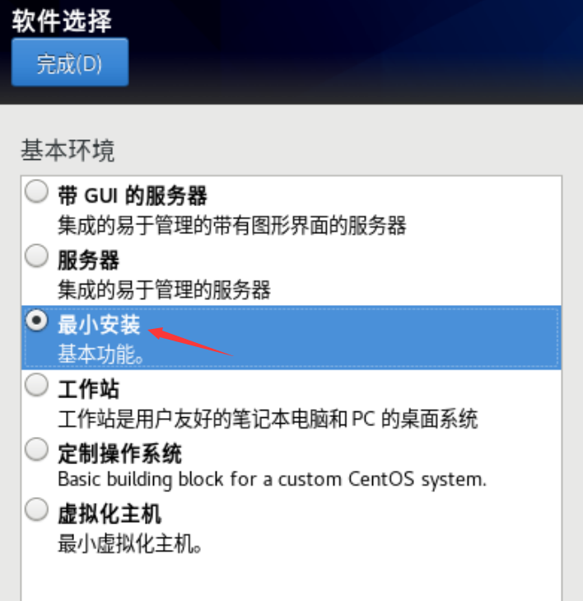  
      所有的都选择完毕后，就点击“开始安装”按钮，开始安装系统。  
      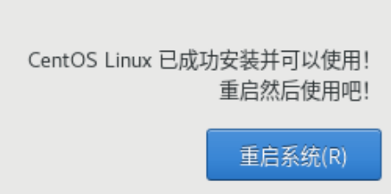  
      安装完成后，重启系统。
2. **安装宝塔面板**
   1. 宝塔Linux面板是提升运维效率的服务器管理软件，支持一键LAMP/LNMP/集群/监控/网站/FTP/数据库/JAVA等100多项服务器管理功能。网址：<https://www.bt.cn/>
   2. 使用root账号与密码登录到CentOS系统中，使用使用以下命令开始安装宝塔面板：  
      yum install -y wget && wget -O install.sh http://download.bt.cn/install/install_6.0.sh && sh install.sh  
      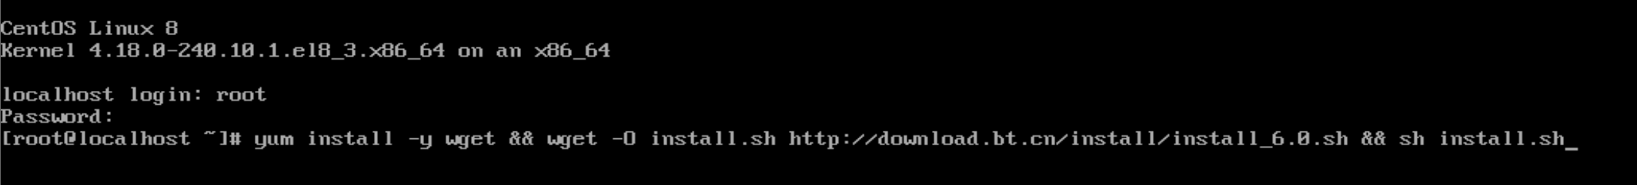  
      输出命令后，稍等会提示是否安装宝塔面板，输入y后按回车键即可。  
      经过几分钟的自动安装后， 屏幕会提示宝塔面板的访问地址与用户账号：  
      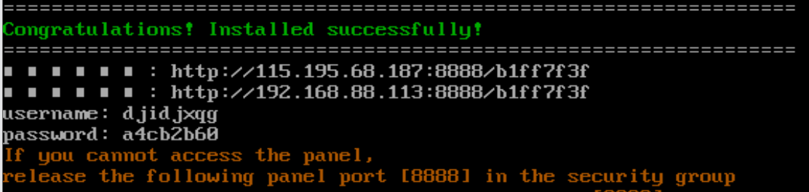

我们可以打开浏览器，使用相应IP地址登录到面板中。  
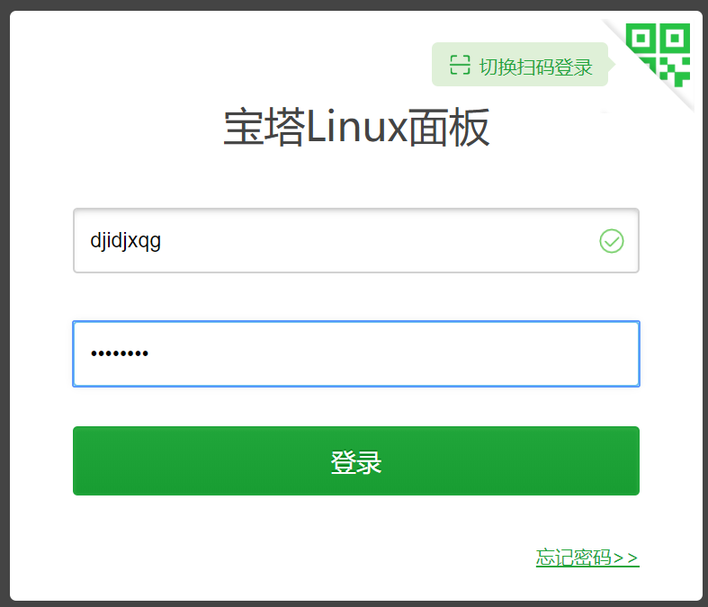

登录后，会提示使用宝塔账号登录，可以到宝塔网站上注册一个账号登录。

在面板设置界面：可以根据自己的需要，设置一下安全入口，用户名与密码：  
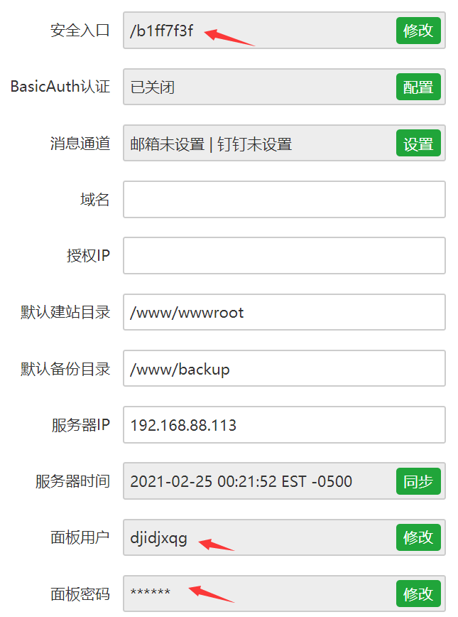  
  
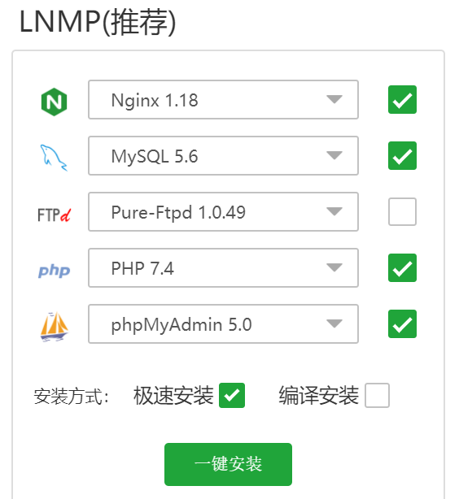  
在提示的LNMP安装中，我们使用Nginx 1.18、MySQL 5.6、PHP 7.4、phpMyAdmin 5.0，并使用极速安装。（也可以选择编译安装，时间稍长一些）

1. **安装OJ系统**
   1. 直接在宝塔面板中，点击左侧“终端”，输入root账号的密码，进入终端  
      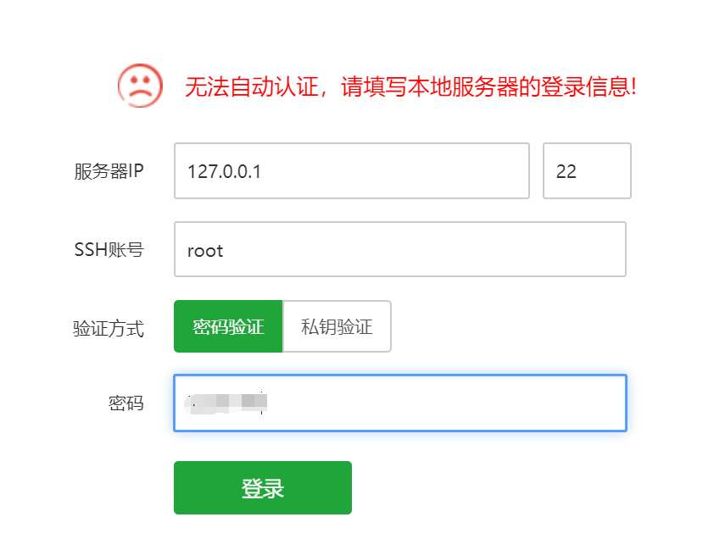
   2. 使用命令：cd /www/wwwroot 进入指定文件夹后，运行命令: yum install -y git && git clone <https://gitee.com/yhssdl/lpszoj.git> ，将OJ系统代码下载到本机。  
        
      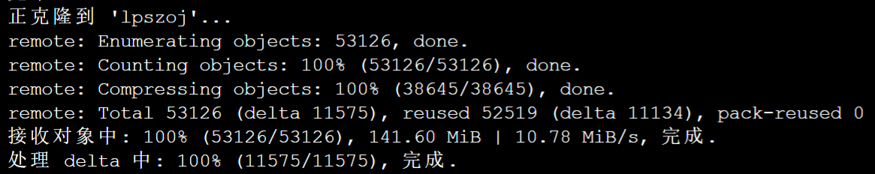
   3. 创建数据库以及修改网站数据库配置  
      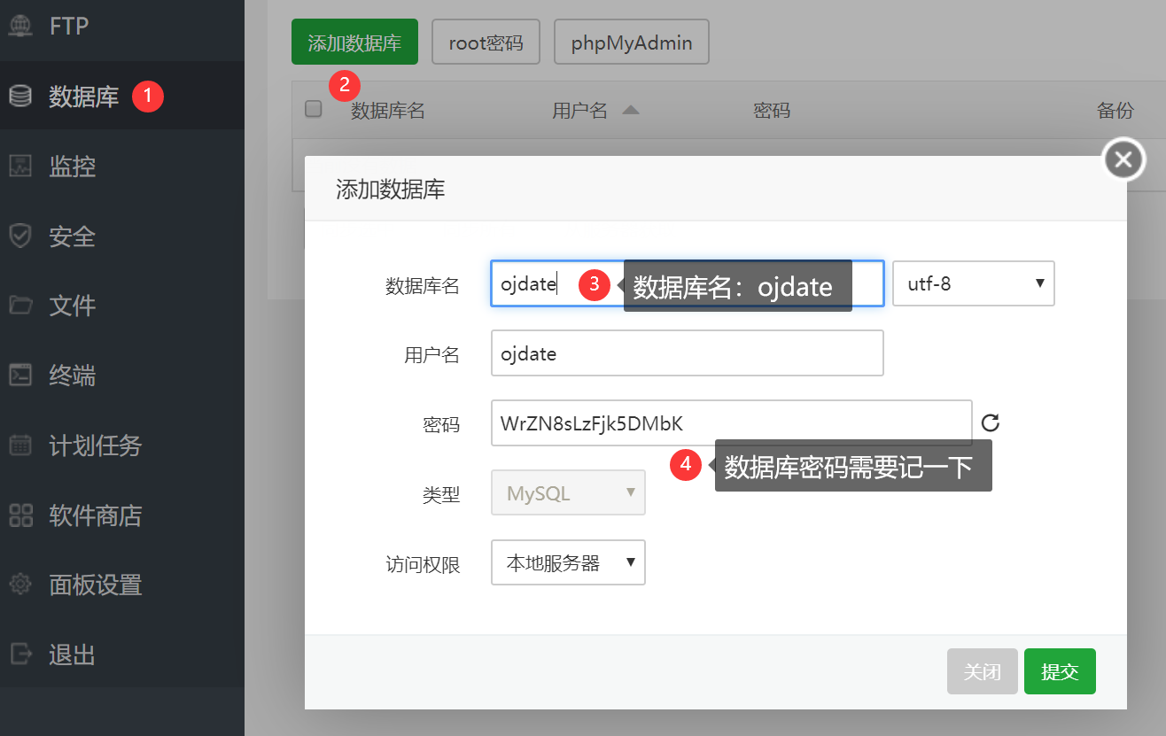  
        
      打开左侧“文件”，进入/www/wwwroot/lpszoj/config文件夹，然后右键菜单中，编辑db.php文件。  
      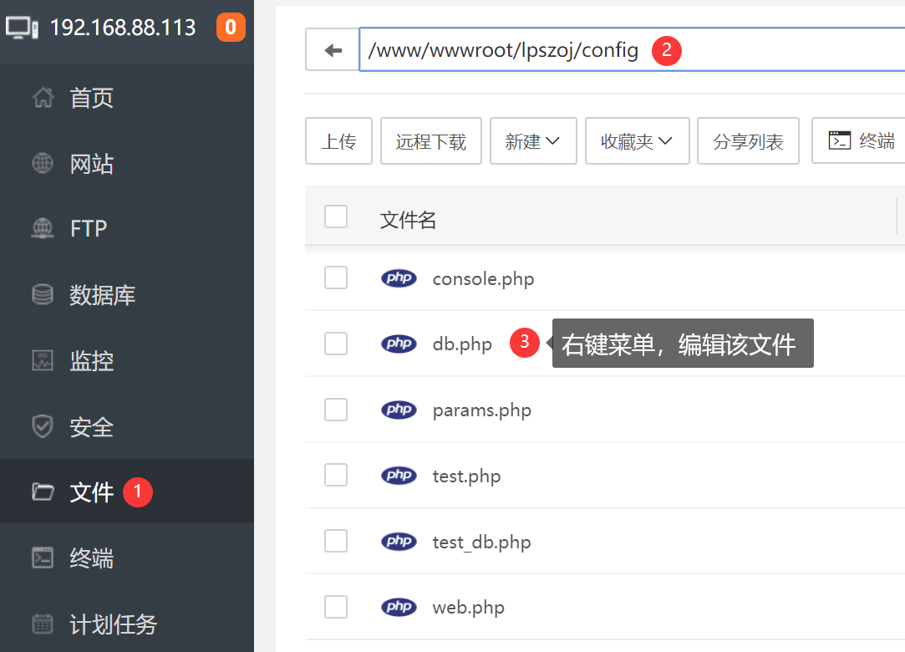  
      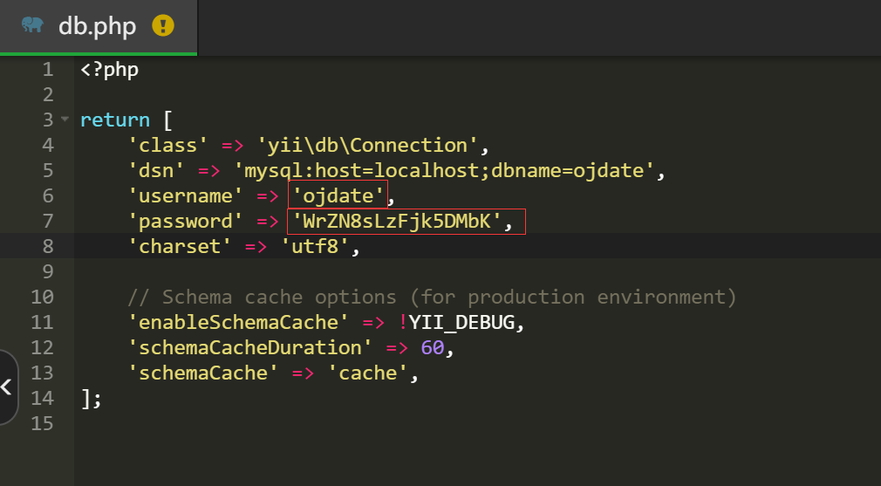  
      db.php文件中，username改为ojdate，密码改为数据库创建时记录的那个密码。修改后保存文件。  
      进入“/www/wwwroot/lpszoj/judge”文件夹，右键菜单修改config.ini文件。  
        
      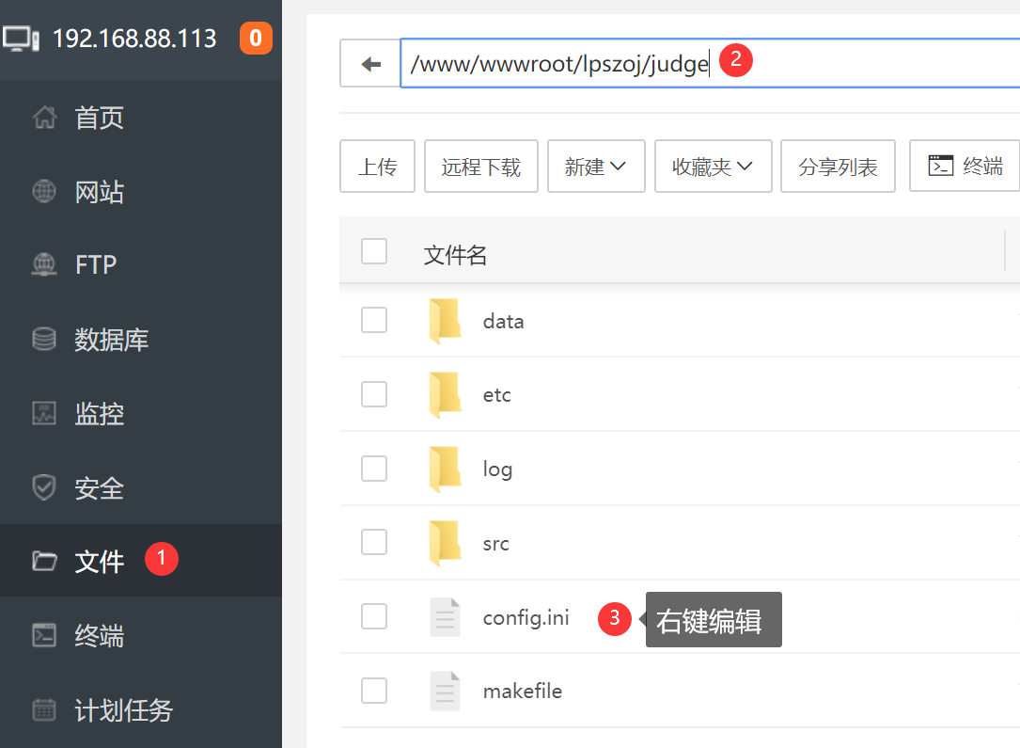  
      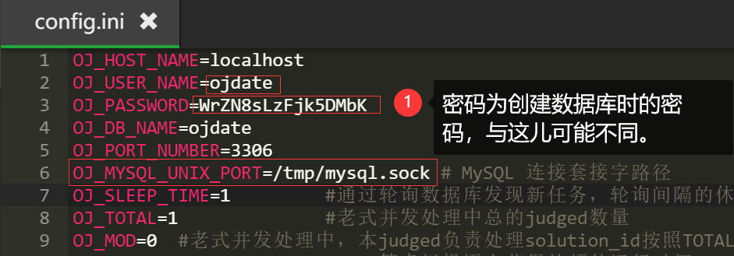  
      修改红框中的内容，然后保存。  
        
      进入“/www/wwwroot/lpszoj/polygon”文件夹，右键菜单修改config.ini文件。  
      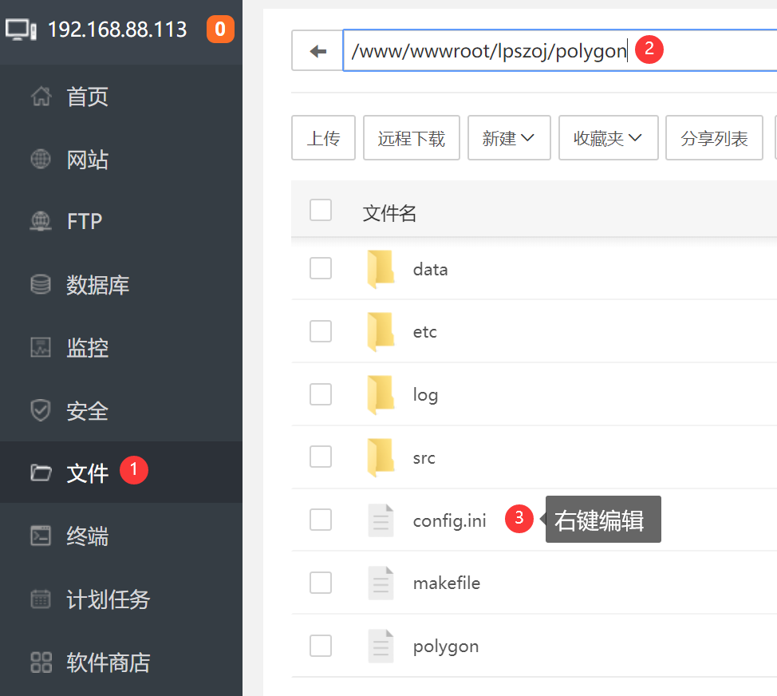  
      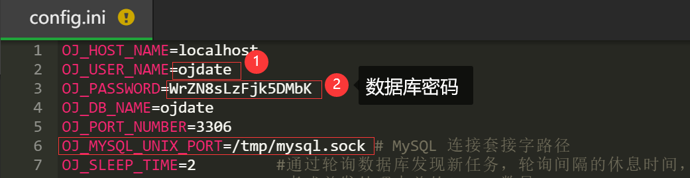  
      修改红框中的内容，然后保存。
   4. OJ系统的初始化安装  
      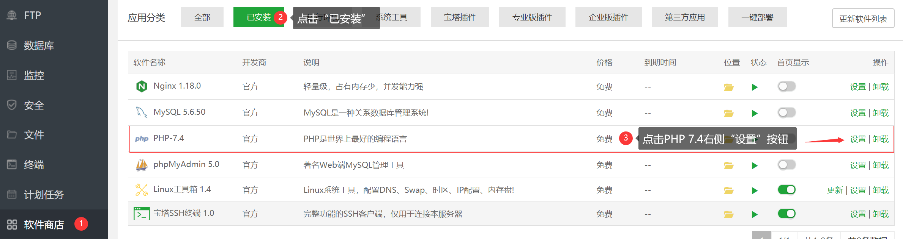  
      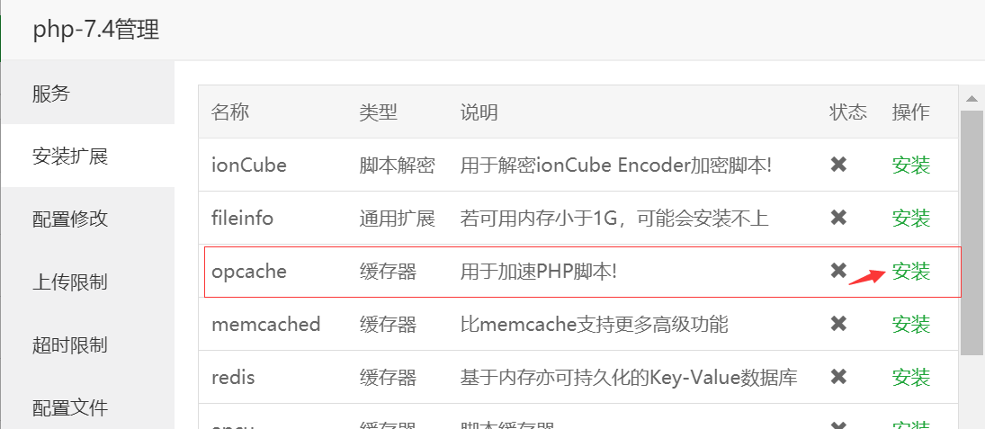  
      先安装扩展，opcache，可以加速网站的访问速度。  
      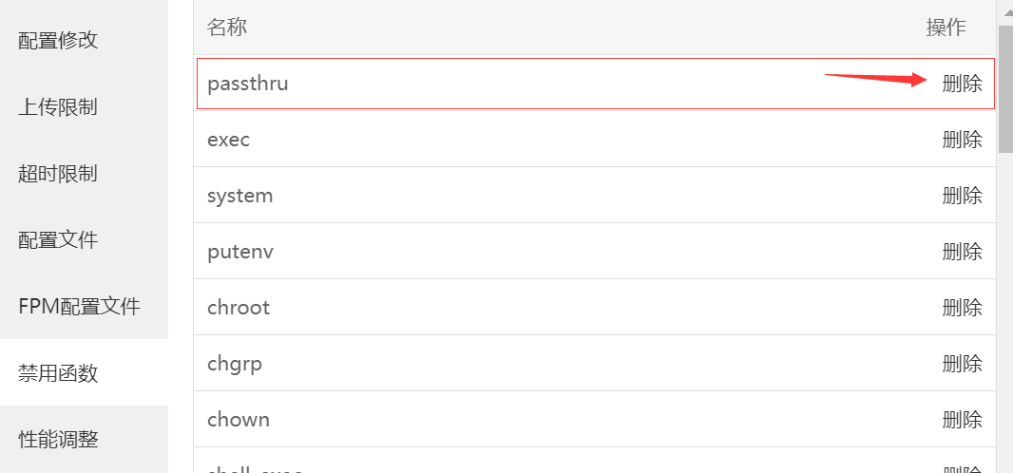  
      删除“禁用函数”中的 passthru，否则下面的初始化安装会失败。  
        
      进入左侧“终端”，输入命令：  
      cd /www/wwwroot/lpszoj  
      ./yii install  
      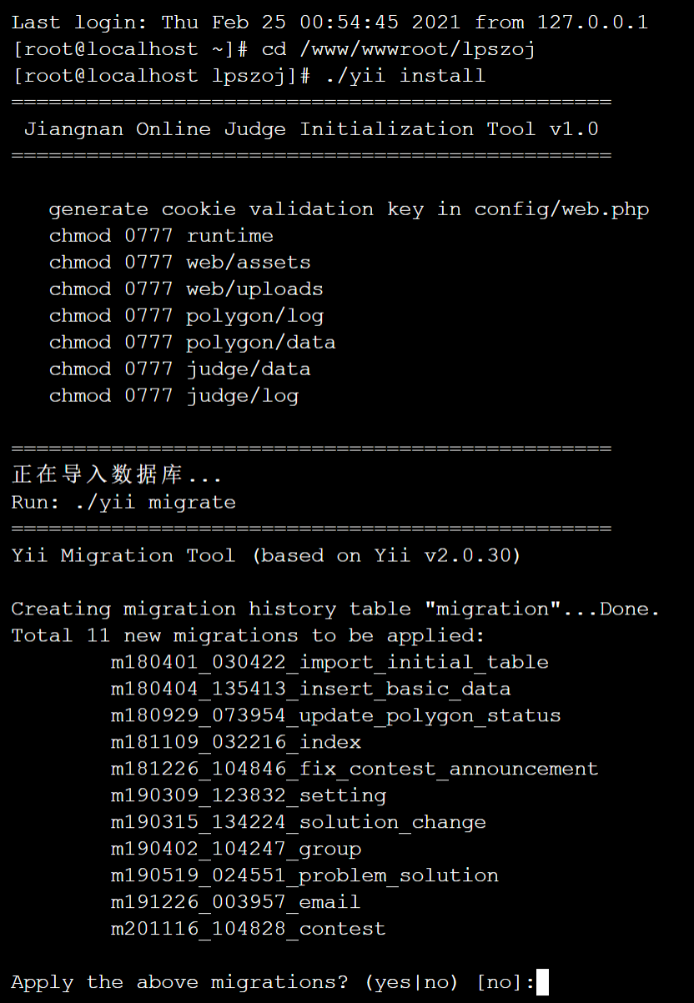  
      输入yes后按回车键，接下来输出管理员用户名与密码，以及邮箱，如:  
      admin  
      123456  
      [admin@admin.com](mailto:admin@admin.com)  
      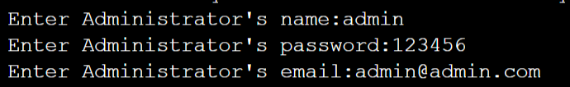  
      然后编译判题机与多边形出题系统，依次运行以下命令。

yum install -y mysql-devel

yum install -y glibc-static libstdc++-static

yum install -y java-1.8.0-openjdk java-1.8.0-openjdk-devel

useradd -m -u 1536 judge

cd /www/wwwroot/lpszoj

chmod 755 ./judge

cd judge

make

./dispatcher -o

cd ..

cd polygon

make

./polygon

* 1. 创建网站，点击左侧“网站”后，开始添加站点  
     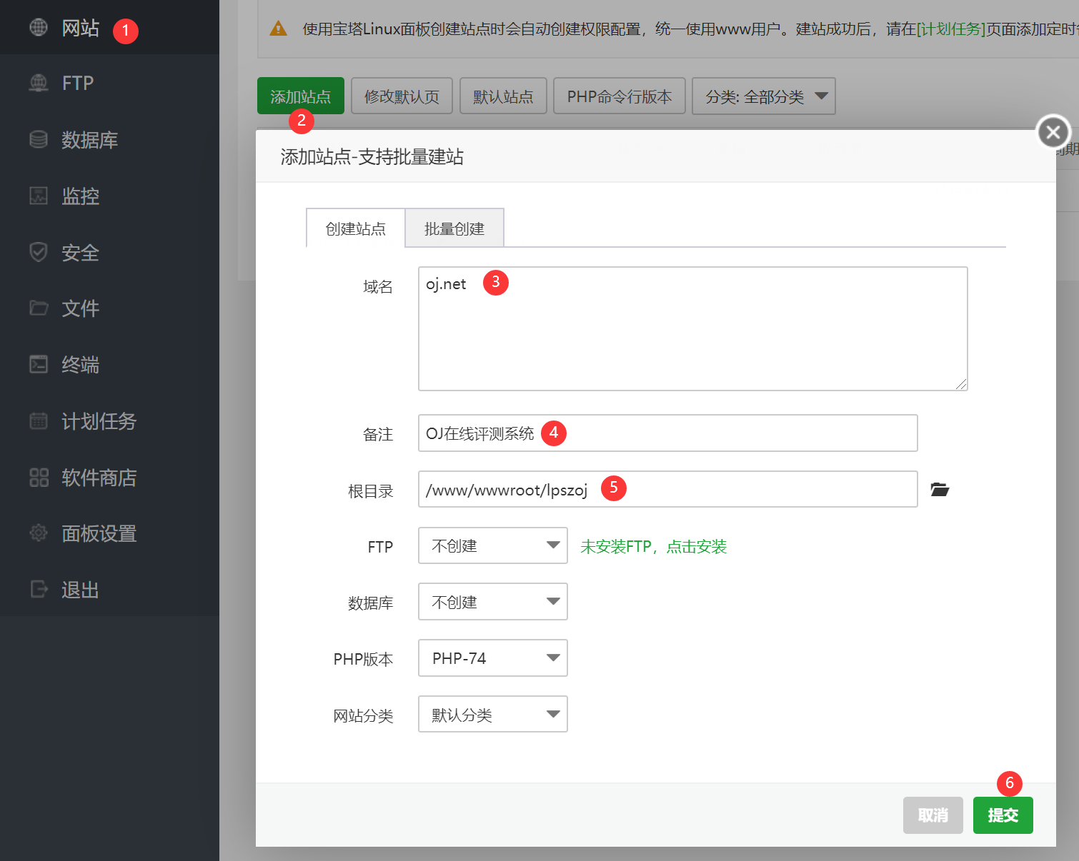  
     创建后，点击新创建网站的“设置”按钮。  
     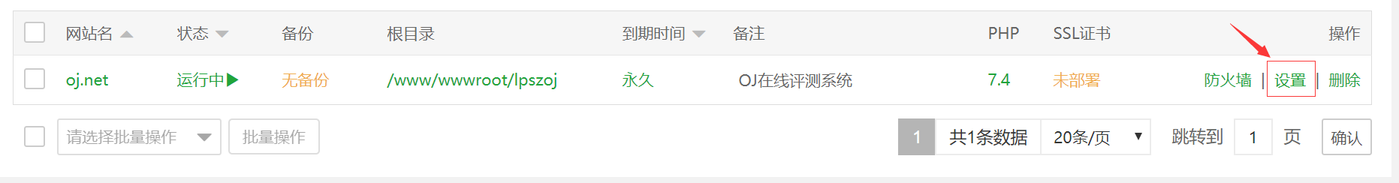  
     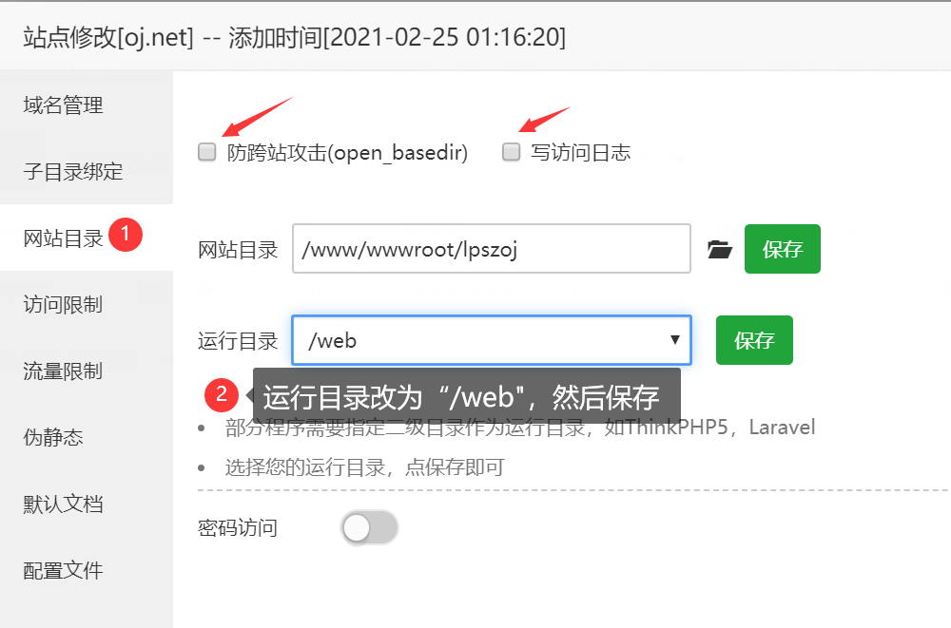  
     点击左侧的“配置”文件，将  
     listen 80;   
     改为  
     listen 80 default_server;

listen [::]:80 default_server;  
  
再下方添加：  
 location / {

try_files $uri $uri/ /index.php?$args;

}  
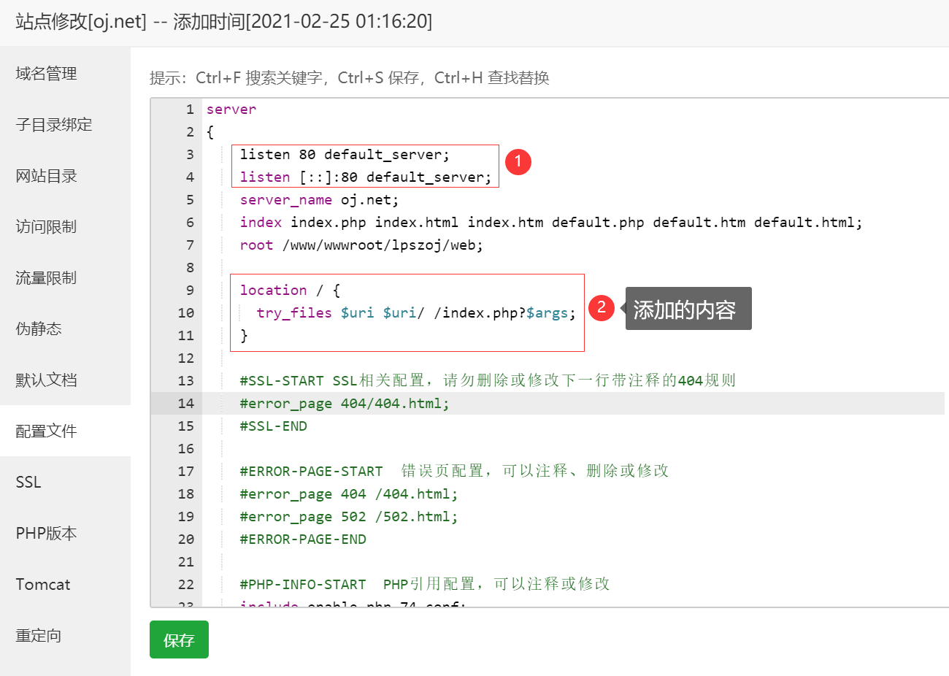  
修改后，保存文件。  
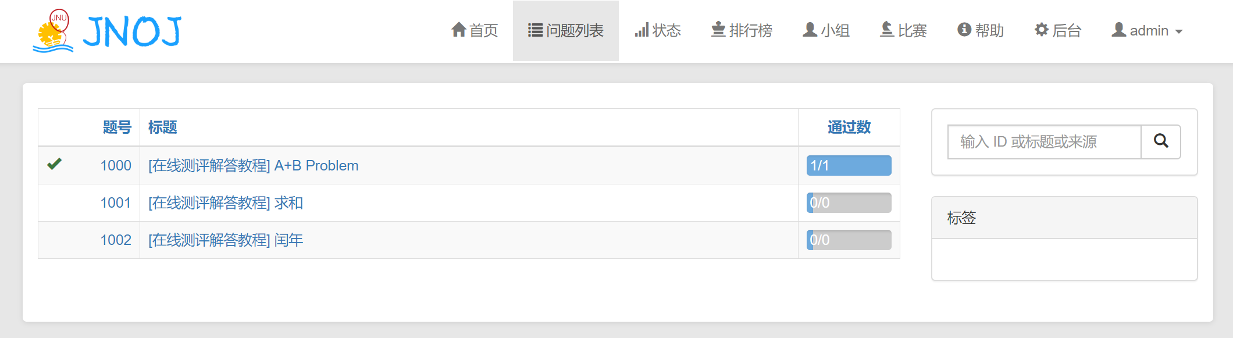  
到这儿，系统的安装已经完成，您可以的打开OJ网站系统，开始做题了。

1. **判题机自启动**
   1. 进入/etc/systemd/system/文件夹  
      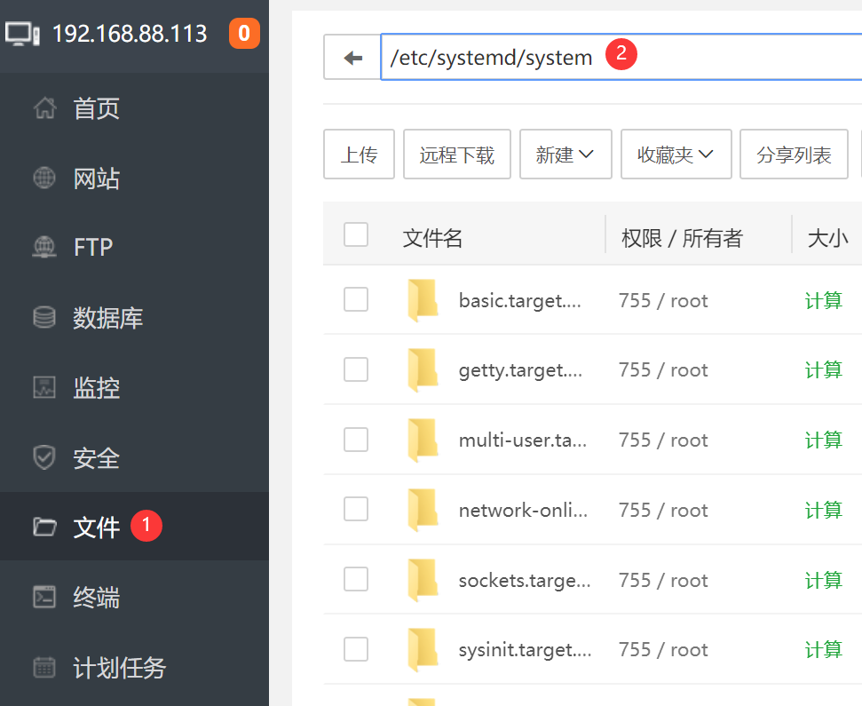

然后新建文件：judge.service  
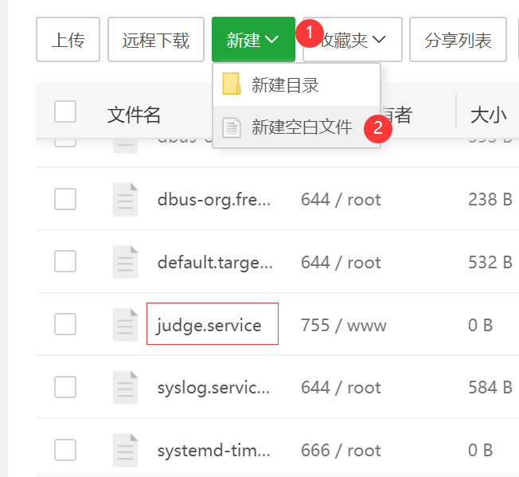  
然后在judge.service文件上右键菜单编辑  
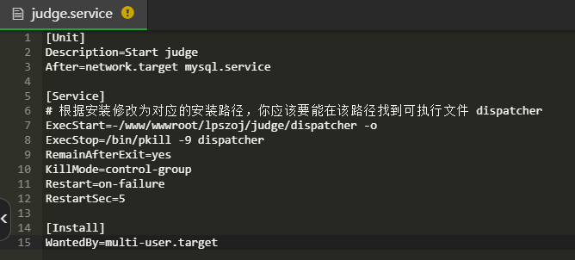  
[Unit]

Description=Start judge

After=network.target mysql.service

[Service]

# 根据安装修改为对应的安装路径，你应该要能在该路径找到可执行文件 dispatcher

ExecStart=-/www/wwwroot/lpszoj/judge/dispatcher -o

ExecStop=/bin/pkill -9 dispatcher

RemainAfterExit=yes

KillMode=control-group

Restart=on-failure

RestartSec=5

[Install]

WantedBy=multi-user.target

同理，再创建文件polygon.service  
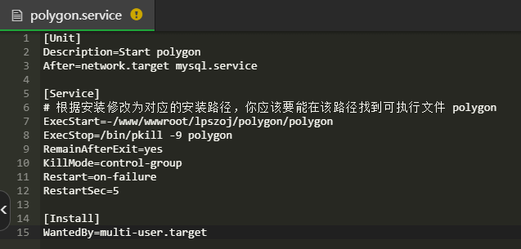  
[Unit]

Description=Start polygon

After=network.target mysql.service

[Service]

# 根据安装修改为对应的安装路径，你应该要能在该路径找到可执行文件 polygon

ExecStart=-/www/wwwroot/lpszoj/polygon/polygon

ExecStop=/bin/pkill -9 polygon  
RemainAfterExit=yes

KillMode=control-group

Restart=on-failure

RestartSec=5

[Install]

WantedBy=multi-user.target

最后进入“终端”界面，运行命令：

systemctl daemon-reload

systemctl enable judge

systemctl enable polygon

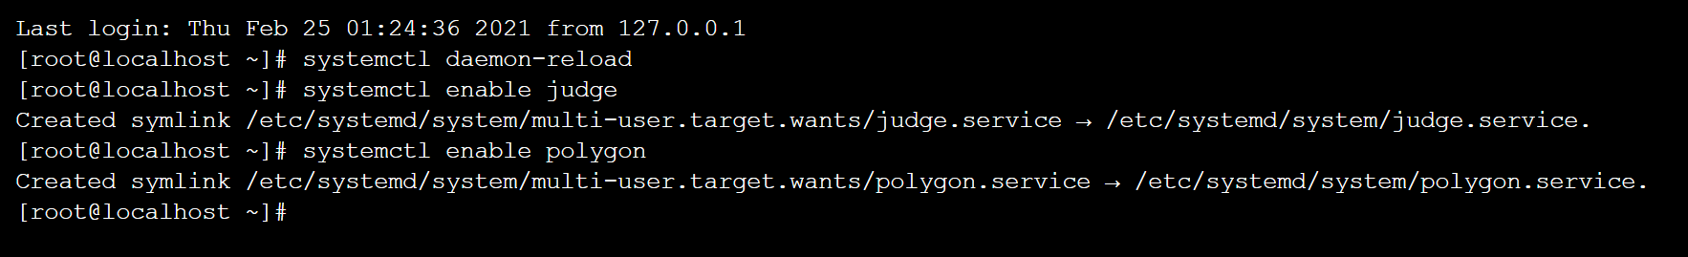

判题机的自启动服务已经设置完毕，您已经可以完美使用OJ系统，重启电脑后，判题机会自动启动。